Task2:udp
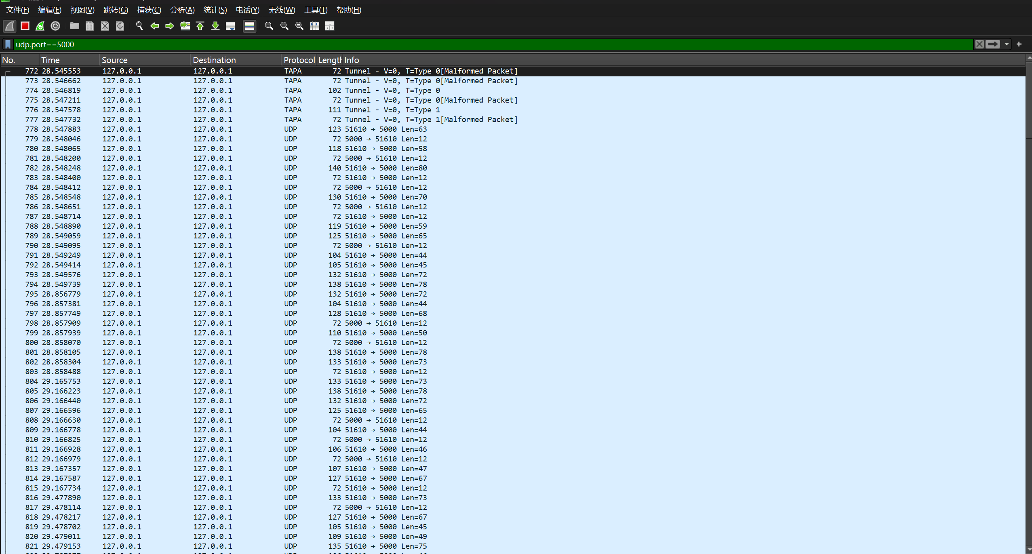
一．Pycharm运行结果
UDPserver
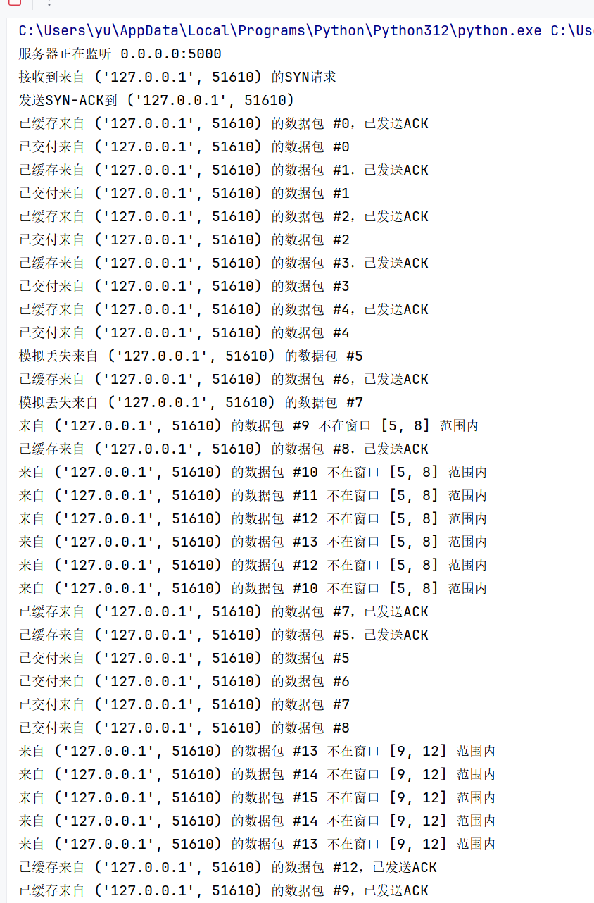
UDPclient
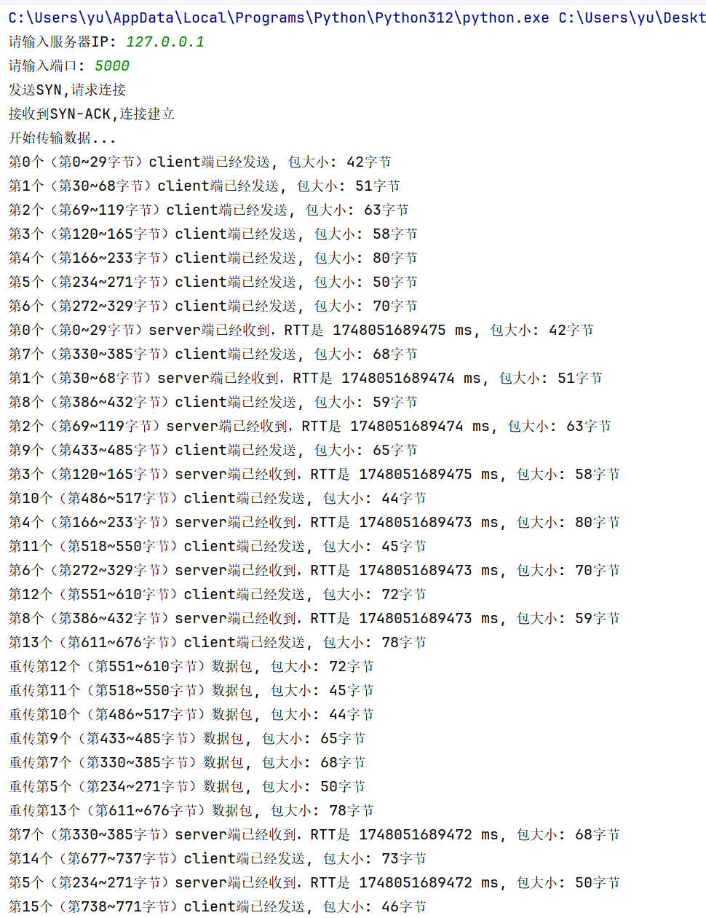

二．数据包分析
本人总共定义了五种包，分别按照type进行区分，0x01表示SYN，0x
02表示SYN-ACK,0x03表示数据传输，0x04表示ACK,0x05表示FIN。本人设计第一个字节为TYPE表示，第二个字节表示序列号，后四个字节是长度，再后四个字节是时间戳，用来计算RTT，最后两个字节是校验和，用来检验字节。
1.
这是从端口号51610发向端口号5000的数据包，由下图可知，第一个字节是0x01，表示客户端向服务器申请连接。
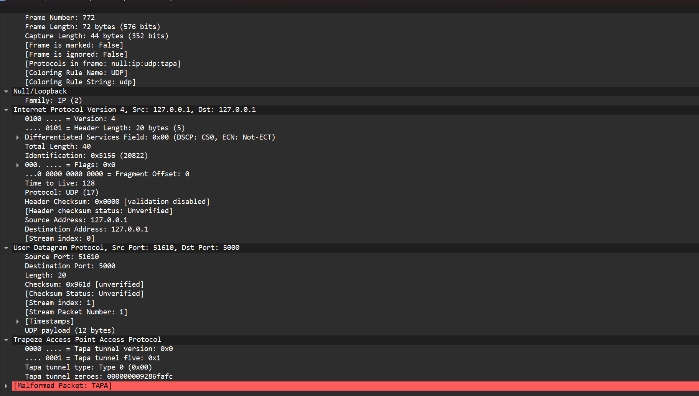
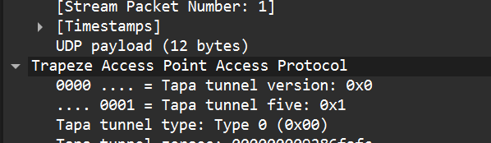
2.
这是发送的第二个包，从端口号5000发向端口号51610，并且由下图可知第一个字节是0x02,表示是SYN-ACK,表示的是同意与客户端建立联系。
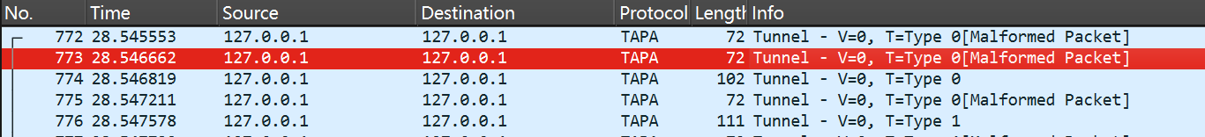
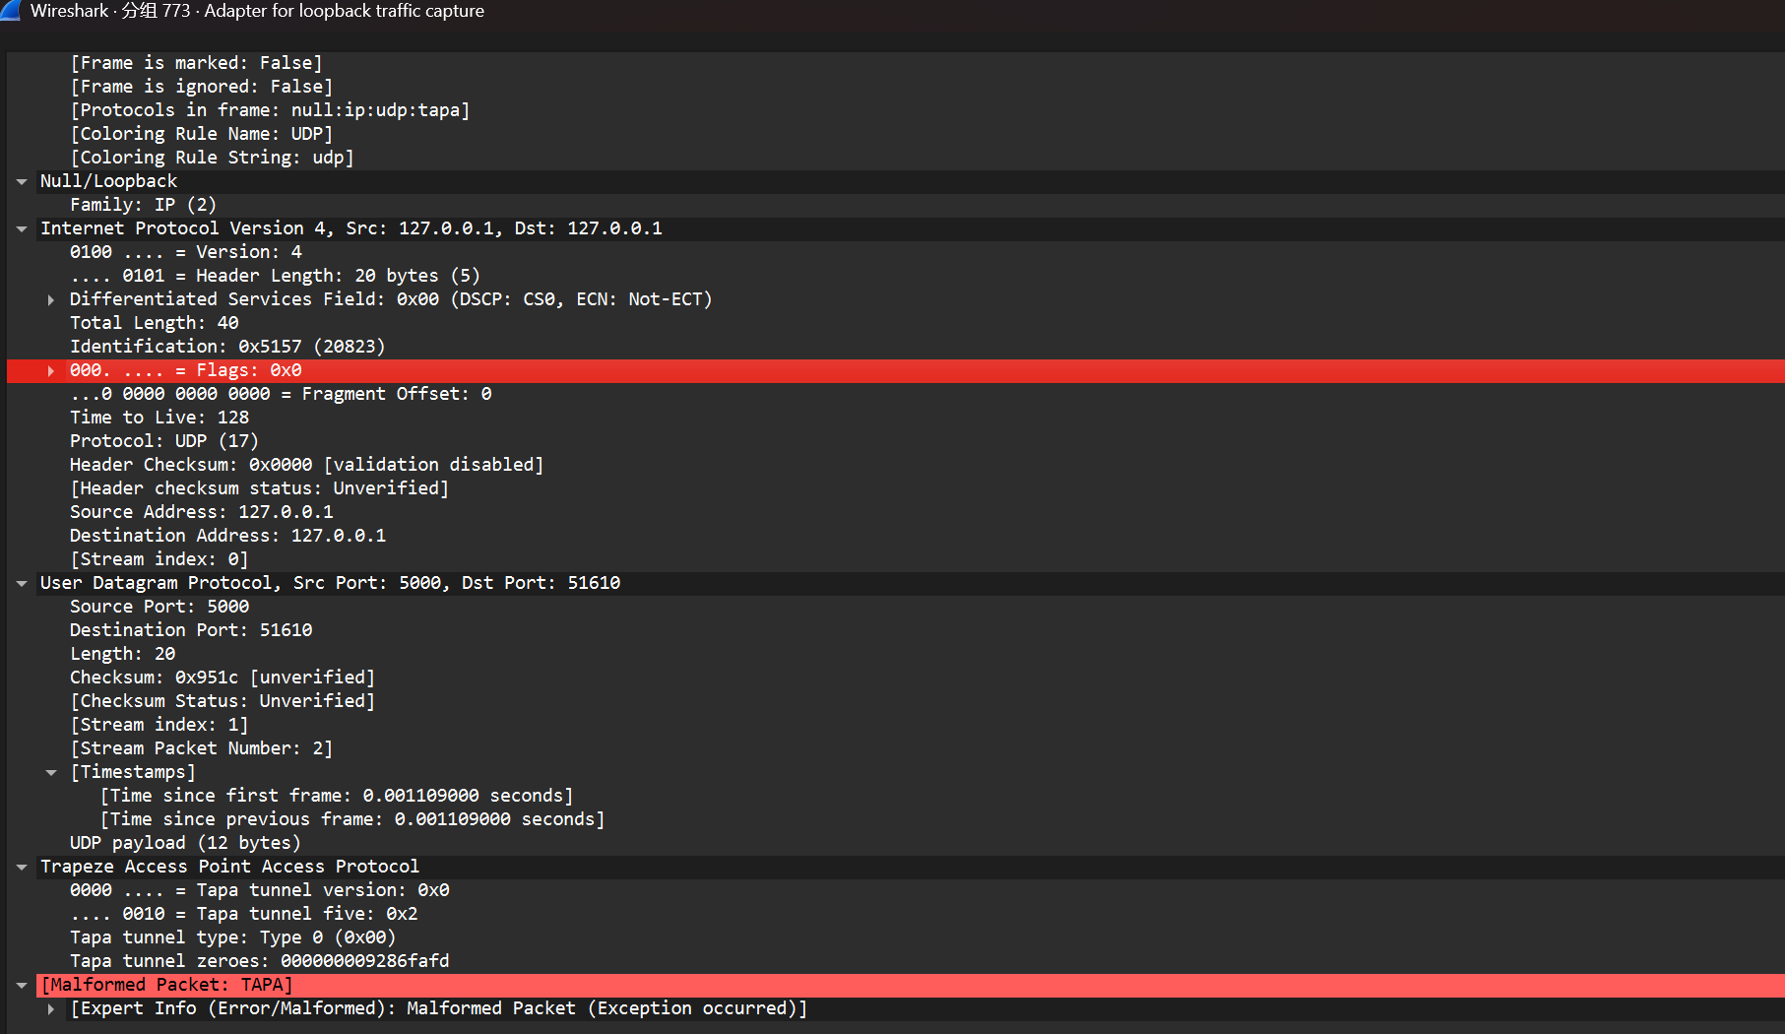
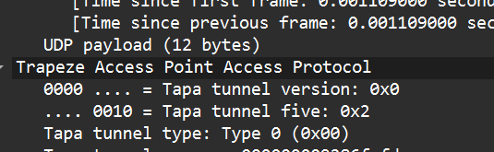

3.
接下来是传包的过程，只会每种包举例一次。
这个是一个长度为63的数据包，从端口号51610传向5000。从data数据可以看出第一个字节是0x03表示发送数据，第二个字节是0x02，表示序列号是2，与pycharm中序列号为2的包长度一致，运行结果相符合。后四个字节是0x00000033，表示长度为51，加上头部信息12字节，长度为63字节，符合要求。后续就是时间戳，校验和以及数据包。
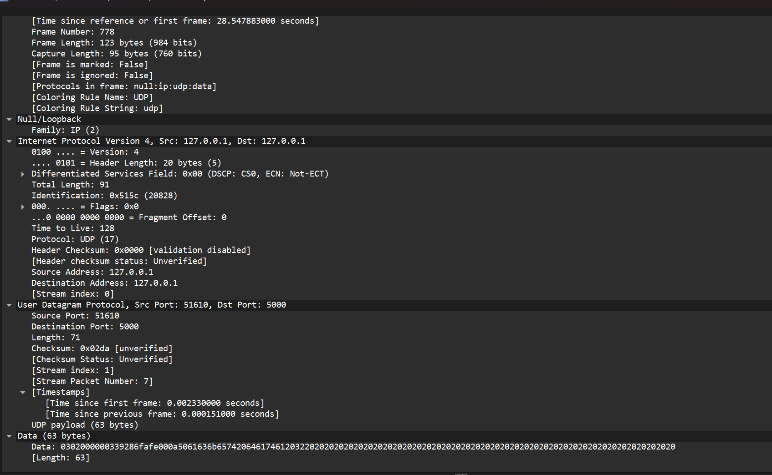
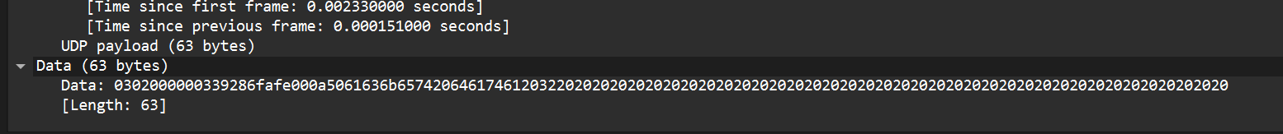
4.
这个包是从端口号5000传向端口号为51610，长度为12，前两个字节为0x04,表示接收到信息之后的ACK。第二个字节是0x02，表示序列号是2。
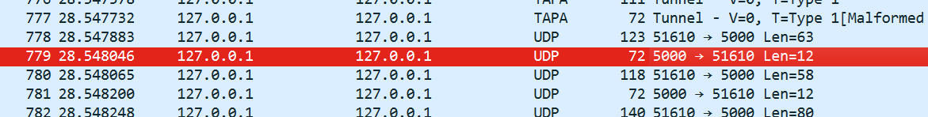
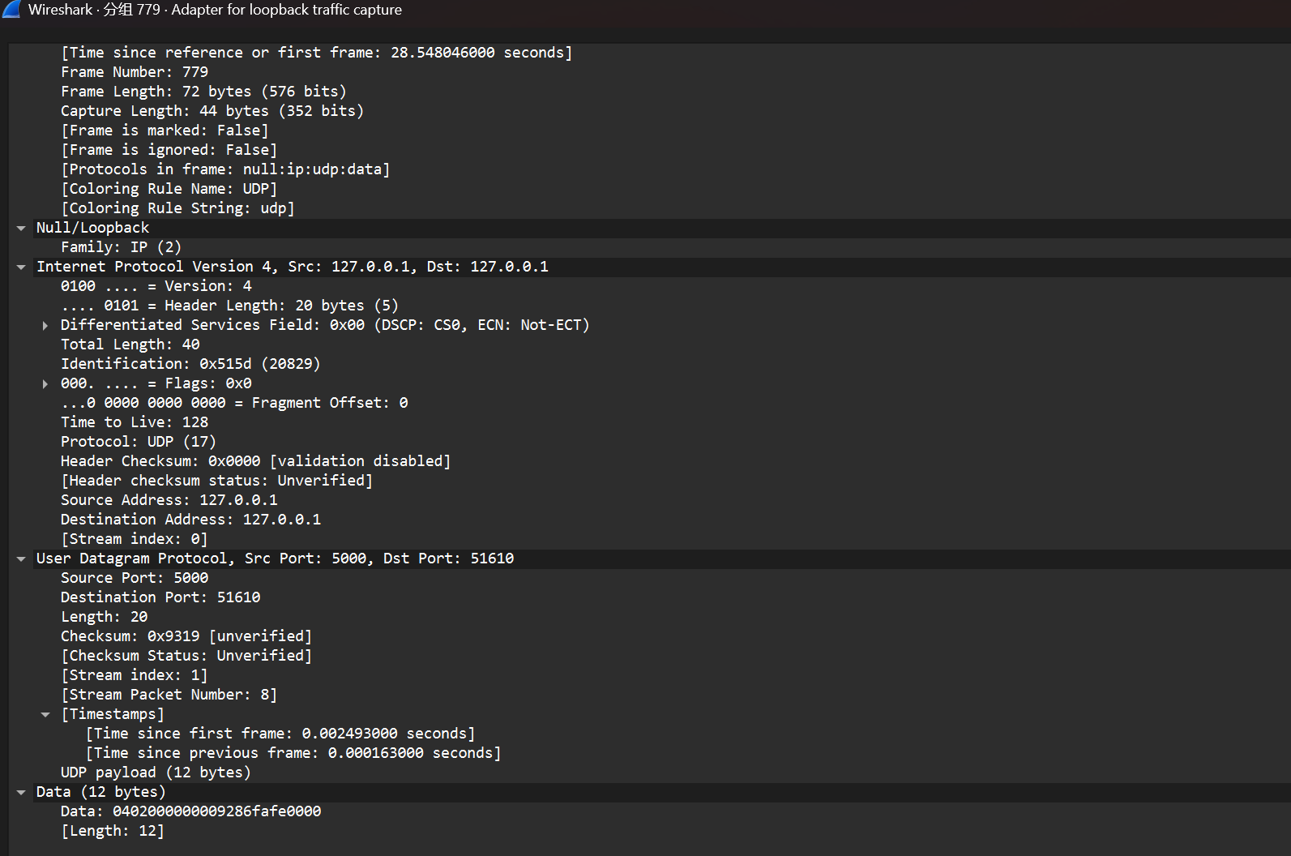
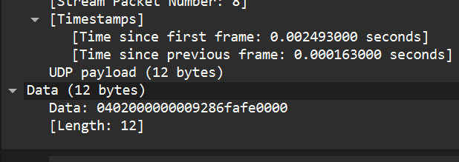
5.
由下图所示，这个包的头文件TYPE值为0x05，表示发送FIN信息，表示断开连接，这个是由端口号51610发送到5000，表示当数据发送完毕时，用户端主动请求断开连接。后续又发送了一个数据包，这个是服务器接收到FIN信号之后，与该用户端断开连接。
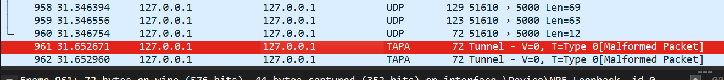
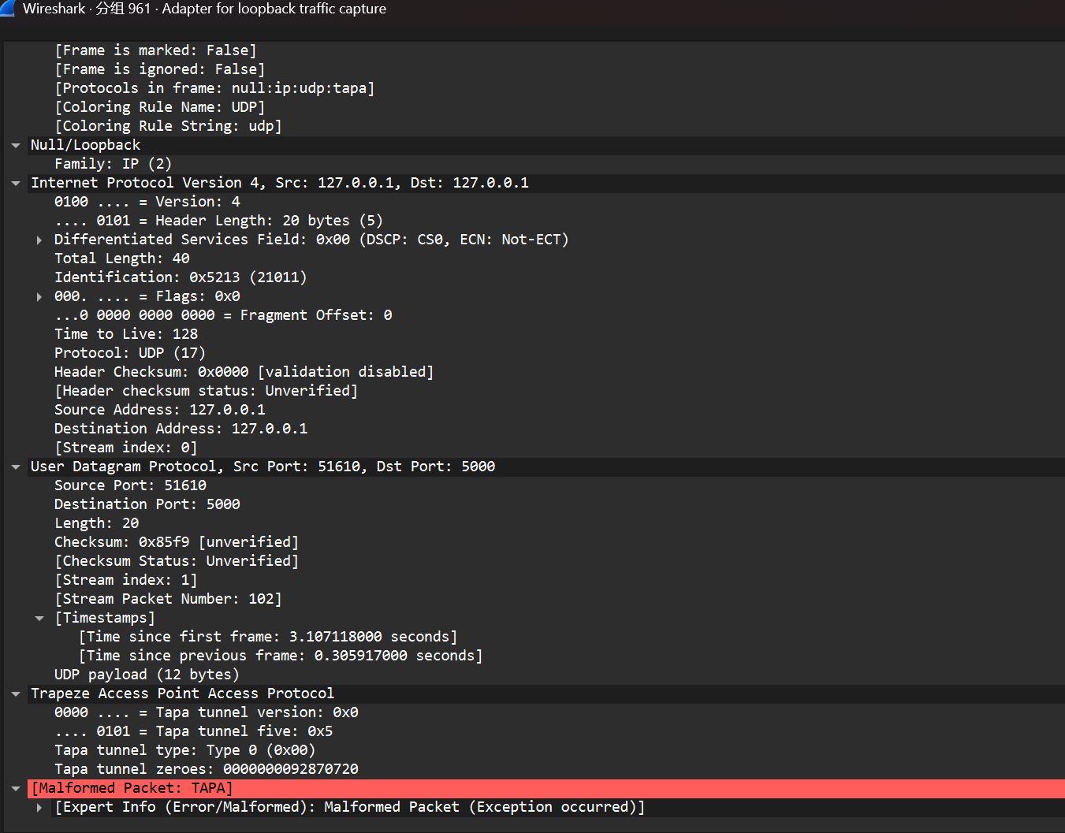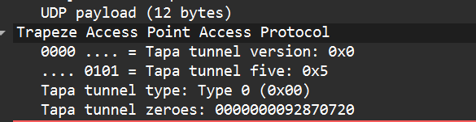

三．关键代码部分

1. 连接管理（三次握手）
这个UDP可靠传输实现首先通过模拟TCP的三次握手建立了可靠的连接。客户端发送SYN包(类型0x01)启动连接，服务端收到后回复SYN-ACK(类型0x02)，客户端确认后完成连接建立。这个过程确保了通信双方都准备好进行数据传输，为后续的可靠传输奠定了基础。连接建立过程中还实现了超时重试机制，当超过5次尝试仍未建立连接时会终止连接过程。

代码实现
Client：
def connect(self):
if self.attempts >= 5:
print("连接时间过长，请求次数超过五次,连接暂停")
return False
temptime = int(time.time() * 1000) % 4294967296
syn = struct.pack('!BBIIH', 0x01, 0, 0, temptime, 0) # 0x01表示SYN
self.sock.sendto(syn, self.server_addr)
print("发送SYN,请求连接")
self.attempts += 1
try:
data, _ = self.sock.recvfrom(1024)
header = data[:12]
type_, _, _, _, _ = struct.unpack('!BBIIH', header)
if type_ == 0x02: # SYN-ACK
self.connected = True
print("接收到SYN-ACK,连接建立")
return True
except socket.timeout:
print("连接超时，重新发送")
return self.connect()

Server：
if type_ == 0x01: # SYN
print(f"接收到来自 {addr} 的SYN请求")
if random.random() > self.drop_rate:
temptime = int(time.time() * 1000) % 4294967296
syn_ack = struct.pack('!BBIIH', 0x02, 0, 0, temptime, 0)
self.sock.sendto(syn_ack, addr)
client_state['connected'] = True
client_state['expected_seq'] = 0
client_state['buffer'].clear()
client_state['window_start'] = 0
client_state['window_end'] = self.window_size - 1
print(f"发送SYN-ACK到 {addr}")

2. 滑动窗口机制
滑动窗口机制是实现流量控制和可靠传输的核心。客户端维护了一个400字节的发送窗口，只有当窗口中有可用空间时才会发送新数据包。服务端则使用固定大小为4个包的接收窗口，只接受落在窗口范围内的数据包。这种机制有效控制了数据传输速率，防止发送方过快地发送数据导致接收方无法处理。窗口会随着数据的确认而向前滑动，为新的数据传输腾出空间。

代码实现
Client
self.window_size_bytes = 400 # 窗口大小
self.current_window_bytes = 0 # 当前窗口已用字节

while (self.next_seq < num_packets and
self.current_window_bytes < self.window_size_bytes):
# 发送数据包
self.current_window_bytes += packet_size # 更新窗口使用
Server
self.window_size = 4 # 接收窗口大小
client_state['window_start'] = 0
client_state['window_end'] = self.window_size - 1

if client_state['window_start'] <= seq <= client_state['window_end']:
# 处理数据包

3. 超时重传机制
超时重传机制确保了数据包丢失时的可靠性。每个发送的数据包都会启动一个定时器，如果在超时时间内未收到对应的ACK确认，就会触发重传。超时时间根据历史RTT动态计算，既不会因设置过长而降低效率，也不会因过短导致不必要的重传。重传次数没有明确限制，但实际应用中通常会设置最大重传次数以避免无限重试。

代码实现
# 发送数据包时启动定时器
timeout_interval = self.get_timeout_interval()
self.timers[self.next_seq] = Timer(timeout_interval, self.retransmit_packet, args=[self.next_seq])
self.timers[self.next_seq].start()

def retransmit_packet(self, seq_num):
if seq_num in self.sent_packets and seq_num not in self.ack_received:
# 重传逻辑
self.timers[seq_num] = Timer(timeout_interval, self.retransmit_packet, args=[seq_num])
self.timers[seq_num].start()

4. 确认应答(ACK)机制
确认应答(ACK)机制让发送方知道哪些数据包已成功接收。服务端对每个有效接收的数据包都会发送ACK(类型0x04)，其中包含确认的序列号。客户端收到ACK后会取消对应数据包的定时器，并更新窗口状态。这种显式的确认机制是可靠传输的基础，配合序列号使用可以准确知道哪些数据需要重传。

代码实现
Client
if type_ == 0x04: # ACK
if ack_seq not in self.ack_received:
self.ack_received.add(ack_seq)
# 计算RTT
if ack_seq in self.sent_packets:
rtt = int(time.time() * 1000) - self.sent_packets[ack_seq]['timestamp']
self.rtt_stats.append(rtt)
# 停止定时器
if ack_seq in self.timers:
self.timers[ack_seq].cancel()
del self.timers[ack_seq]
# 更新窗口
self.current_window_bytes -= packet_info['size']

Server
if random.random() > self.drop_rate and self.check_nor(data[12:])==checksum:
temptime = int(time.time() * 1000) % 4294967296
ack = struct.pack('!BBIIH', 0x04, seq, 0, temptime, 0)
self.sock.sendto(ack, addr)

5. 连接终止（四次挥手）
连接终止过程模拟了TCP的四次挥手。客户端发送FIN(类型0x05)请求关闭连接，服务端回复FIN-ACK确认。这个过程确保了双方都知道连接即将关闭，可以安全地释放资源。实现中也考虑了FIN包可能丢失的情况，但相比TCP的完整状态机，这个实现相对简化。

代码实现
Client
def disconnect(self):
temptime = int(time.time() * 1000) % 4294967296
fin = struct.pack('!BBIIH', 0x05, 0, 0, temptime, 0)
self.sock.sendto(fin, self.server_addr)
print("Sent FIN")
try:
data, _ = self.sock.recvfrom(1024)
if type_ == 0x05:
print("Received FIN-ACK, connection closed")
except socket.timeout:
print("Timeout waiting for FIN-ACK")
self.connected = False
Server
elif type_ == 0x05: # FIN
print(f"接收到来自 {addr} 的FIN请求")
if random.random() > self.drop_rate:
temptime = int(time.time() * 1000) % 4294967296
fin_ack = struct.pack('!BBIIH', 0x05, 0, 0, temptime, 0)
self.sock.sendto(fin_ack, addr)
client_state['connected'] = False
print(f"发送FIN-ACK到 {addr}，连接已关闭")

- 多线程
多线程设计使服务端能够同时处理多个客户端请求。每个客户端连接都由独立的线程处理，避免了单线程阻塞的问题。线程间通过锁机制保证共享数据的一致性，特别是客户端状态信息的更新。这种设计提高了服务器的并发处理能力，是网络服务器的常见模式。

代码实现
def start(self):
while True:
data, addr = self.sock.recvfrom(1024)
thread = Thread(target=self.handle_client, args=(data, addr))
thread.daemon = True
thread.start()

- 学习到的知识点
网络协议设计思想：理解如何在无连接的UDP协议上构建可靠传输机制，包括自定义协议头设计（类型字段区分控制报文与数据报文、序列号实现有序传输）、连接建立与终止流程（模仿TCP的三次握手和四次挥手）。这种设计思想揭示了协议分层的重要性，展示如何通过应用层协议弥补传输层协议的不足。
​​滑动窗口算法实践：代码实现了基于字节的发送窗口（400字节）和基于报文数量的接收窗口（4个包），通过维护窗口边界（base_seq、next_seq）和已发送未确认数据包缓存（sent_packets）来实现流量控制。这种实现方式直观展示了滑动窗口如何平衡传输效率与资源控制，特别是current_window_bytes的动态调整体现了"窗口耗尽即暂停发送"的核心原则。
​​可靠传输关键技术：包括超时重传机制、确认应答策略、数据校验以及动态RTT估算。这些技术点构成了可靠传输的核心保障，例如重传定时器的实现展示了如何通过Timer线程实现异步超时检测，而校验和机制则体现了数据完整性的基本保障方法。
​​多线程编程模式：服务端采用每连接一线程的并发模型，配合Lock保证共享状态的线程安全。这种模式虽然简单但清晰呈现了多线程服务器的基本架构，特别是定时器线程与主线程的协作方式，以及锁在防止竞态条件中的关键作用。
​​网络环境模拟技术：通过随机丢包（d_rate参数）和主动数据损坏模拟真实网络异常，这种技术对于验证协议健壮性至关重要。代码中在发送端和接收端分别设置丢包率，展示了如何构建可控的测试环境以验证协议容错能力。代码中定义了多个变量来模拟丢包的概率和数据包损坏的概率。

- 个人体会
通过深入分析这段UDP可靠传输的实现代码，我获得了许多宝贵的工程实践洞见和深刻的技术思考。这段代码不仅是一个可靠传输协议的实现，更是一部活生生的网络编程教科书，让我对协议设计、系统可靠性和工程实践有了全新的认识。最令我印象深刻的是如何在无连接的UDP基础上构建可靠传输机制。代码中通过自定义协议头、序列号、确认应答和超时重传等机制，巧妙地将UDP这个"不可靠"的传输工具变成了可靠的数据传输通道。这种设计思路让我明白，在工程实践中，往往需要基于现有系统的限制条件，通过分层设计来构建所需的系统特性。滑动窗口的实现通过维护窗口边界和已发送未确认数据包的缓存，代码实现了流量控制。current_window_bytes的动态调整既保证了数据传输的效率，又防止了接收方被淹没。它们都体现了控制论中的反馈调节思想——通过实时监控系统状态来动态调整输入速率。网络环境模拟的设计让我意识到测试的重要性。通过可配置的丢包率和主动数据损坏，开发者可以在受控环境中验证协议的健壮性。这启发我在今后的项目中，要更加重视构建可配置的异常注入机制，而不是依赖不稳定的真实环境进行测试。代码不仅记录了RTT、丢包率等指标，还利用这些数据动态调整超时时间。这种数据驱动的自适应策略展示了现代系统设计的一个重要趋势——通过持续监控和反馈来优化系统行为。通过这个案例，我深刻体会到优秀系统设计的几个关键原则：明确的问题分解、分层的抽象设计、实时的状态监控和反馈调节。这些原则不仅适用于网络协议设计，也是构建任何复杂系统的重要方法论。这段代码分析经历让我明白，真正的工程能力不在于记住多少算法，而在于如何根据具体需求和约束条件，选择并组合适当的技术方案。就像这个UDP可靠传输实现，它可能不是性能最高的方案，但在特定场景下却是最合适的选择。这种权衡取舍的智慧，正是我需要不断磨练的工程判断力。

